IDE A LA
REDACTION D’UN CCTP : Prescriptions particulières

MURS PORTEURS INTERIEURS
Allotissement SE

Lot Structure Enveloppe Lot Structure Enveloppe

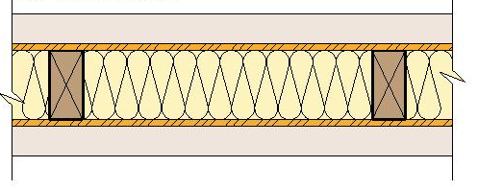

26/07/2013
REAMBULE

Ce document est une aide à la rédaction d’un CCTP et ne doit en aucun cas être considéré comme un modèle de CCTP.

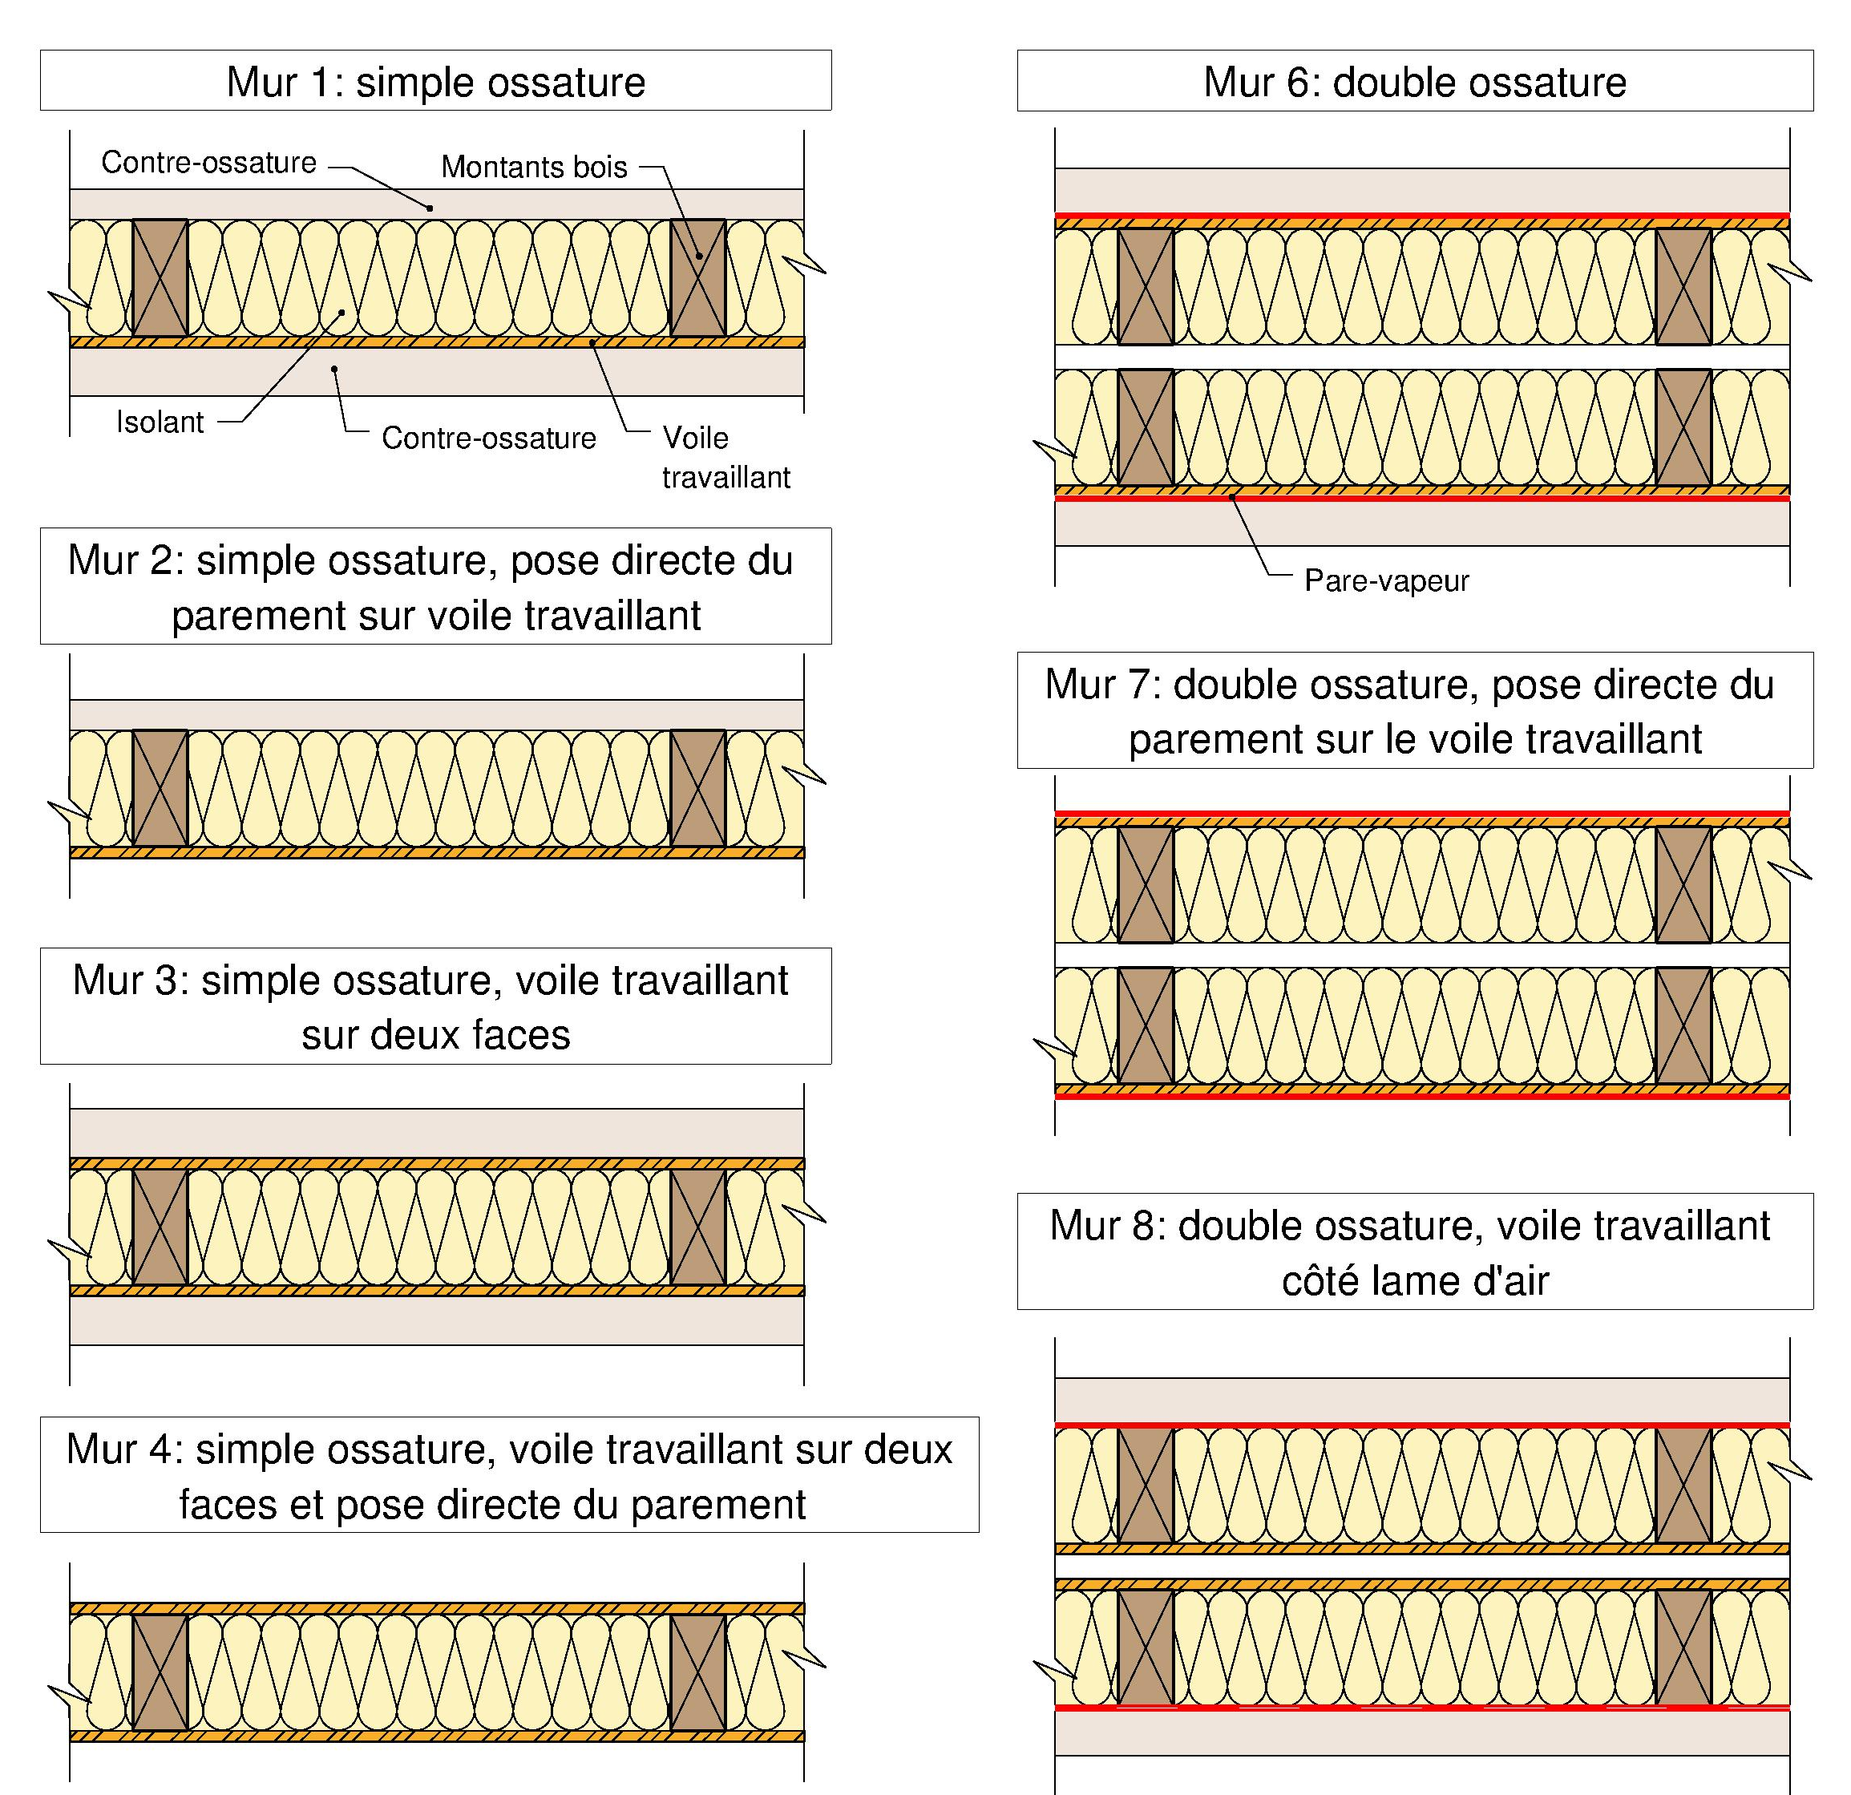
Les schémas suivants donnent pour chaque type de mur les éléments inclus dans un allotissement de type SE (Structure Enveloppe).

LEMENTS A PRENDRE EN COMPTE

Le cadre normatif des différents éléments est rappelé dans l’Aide à la rédaction d’un CCTP : clauses générales

Réception maçonnerie :
- contrôle de la planéité

Exemple de rédaction :
Voir Aide à la rédaction d’un CCTP: clauses générales – partie maçonnerie

Barrière d’étanchéité vis-à-vis des remontées capillaires ou « bande d’arase » (peut intégrer les joints linéaires) :
- Type de barrière d’étanchéité selon CGM du NF DTU 31.2 (bitume modifié SBS, en plastique ou élastomère) qui renvoie notamment aux normes de référence (NF EN 14909)
- Mise en œuvre selon NF DTU 31.2 dont traitement du débord intérieur et interfaces avec le pare vapeur et les joints linéaires d’étanchéité à l’air positionnés sous la semelle basse.
- Principales caractéristiques et description à mentionner :
  - Découpes
  - Description et positionnement du ou des joints linéaires

Exemple de rédaction :
- La bande d’arase est conforme au CGM du NF DTU 31.2 (bitume modifié SBS, en plastique ou élastomère) et de type A selon la norme NF EN 14909.
- La mise en œuvre doit être conforme au NF DTU 31.2
- Elle déborde du nu intérieur de l’ossature de la paroi et est plaquée sur le sol pour accueillir le pare-vapeur (faisant également office d’écran d’étanchéité à l’air) qui lui est superposé.
- Pour contribuer à assurer une bonne étanchéité à l’air, des joints d’étanchéité à l’air seront posés en complément de la bande d’arase entre la semelle du mur bois et la bande d’arase.

Joints d’étanchéité à l’air (pouvant être intégrés dans la barrière d’étanchéité : produit à double fonctions )
- normes de référence
- Description et positionnement

Exemple de rédaction :
- Pour assurer une bonne étanchéité à l’air, des joints d’étanchéité à l’air seront posés en complément de la bande d’arase entre la semelle du mur bois et la bande d’arase. Leur mise en œuvre est conforme au NF DTU 31.2. Le produit utilisé est conforme au CGM de NF DTU 31.2.

Lisse basse (semelle d’assise) : sur maçonnerie
- Lisse basse (semelle d’assise) selon CGM du NF DTU 31.2 qui renvoie notamment aux normes de référence
- Mise en œuvre selon NF DTU 31.2
- Principales caractéristiques et descriptions à mentionner
  - Dimensions
  - Humidité (18% selon NF DTU 31.2)
  - Classement mécanique (C18 ou D18 mini)
  - Durabilité (compatibilité classe emploi (classe d’emploi 2, 3.b ou 4 voir NF DTU 31.2), résistance aux insectes à larves xylophages et termites)
  - Dimensionnement selon les Eurocodes
  - Fixations (normes de référence ou ATE ou AT) (différents types de fixations possibles (voir NF DTU 31.2)

Exemple de rédaction :
- Elle est en bois massif (NF EN 14081) ou en bois massif abouté (PR NF EN 15497 )
- La pose doit être conforme au NF DTU 31.2
- Ses dimensions sont de 45 mm d’épaisseur et 145 mm de largeur
- Son humidité est au maximum de 18% à la mise en œuvre
- Elle est en bois classé C18
- Elle est compatible avec la classe d’emploi 3b (du fait de la perforation de la bande d’arase par les fixations)
- Elle doit être résistante aux insectes à larves xylophages et termites
- Elle est fixée par des chevilles métalliques selon CCT du NF DTU 31.2

Montants et traverses Bois Massif (BM) ou Bois Massif Abouté (BMA) :
- Montants et traverses conformes au CGM du NF DTU 31.2 qui renvoie notamment aux normes de références (NF EN 14081-1 pour BM et prEN 15497 pour BMA)
- Mise en œuvre conforme au NF DTU 31.2
- Principales caractéristiques et descriptions à mentionner
  - Dimensions (épaisseur et largeur à déterminer en fonction de la stabilité mécanique, des contraintes thermiques, acoustiques et incendie)
  - Entraxe
  - Humidité du bois (≤ 18 %)
  - Classement mécanique (C18 mini)
  - Durabilité (compatibilité avec classe d’emploi 2, résistance aux insectes à larves xylophages et termites)
  - Fixation entre éléments d’ossature
  - Fixation de l’ossature sur le support
  - Chevêtre de menuiseries
  - Maitrise des descentes de charges (linteaux, poteaux…)

Exemple de rédaction :
- Les montants et traverses en bois massif de section rectangulaires sont conformes au CGM du NF DTU 31.2 et à la norme NF EN 14081-1.
Ils doivent faire l’objet d’une certification CTB Sawn Timber ou toute évaluation analogue.
- La pose doit être conforme au NF DTU 31.2
- Les montants et traverses sont de 45 mm d’épaisseur et 95 mm de largeur et sont posés à 600 mm d’entraxe.
- Ils ont une humidité maximale de 18% au moment de leurs assemblages.
- Ils sont en bois classé C18 à minima
- Ils sont compatibles avec la classe d’emploi 2
- Ils doivent être résistants aux insectes à larves xylophages et termites (si la construction est située en zone « termitée »)
- L’assemblage entre montants et traverses est assuré par un minimum de 2 pointes crantées, torsadées ou annelées, ou 2 vis, enfoncées dans la pièce support d’au moins une fois l’épaisseur de la pièce à fixer
La fixation des éléments de structure de la paroi se fait sur la lisse basse ou sur les éléments porteurs du plancher bois. Les fixations sont réalisées par tirefonds. L’espacement de ceux-ci n’excédera pas 1m.
- Les chevêtres de menuiseries extérieures comportent, au minimum :
    - deux montants latéraux de part et d’autre de l’ouverture, les poteaux extérieurs étant continus.
    - une traverse d’appui
    - une traverse de linteau
    - des montants d’appui (sous la traverse d’appui, calepinés à la trame des montants d’ossature du mur)
    - une pièce de linteau en renfort éventuel suivant largeur des baies.
Les charges appliquées au chevêtre via le linteau peuvent conduire à augmenter le nombre des montants latéraux, assemblés de façon à reconstituer un poteau.
Les linteaux font l’objet d’une justification mécanique et ne présentent pas de flèche (Wfin) excédant 1/500 de la portée, sans toutefois dépasser 10 mm
- La stabilité des linteaux et des poteaux est justifiée, aucune charge ne devant être appliquée aux menuiseries.
- Il convient de ménager un jeu en périphérie de la menuiserie, conformément aux spécifications de la norme du NF DTU 36.5.

Voile travaillant :
- Type de panneau selon CGM du NF DTU 31.2, selon les normes de référence (NF EN 13986 et normes produits européennes) et des certifications (si existantes)
- Mise en œuvre selon NF DTU 31.2
- Principales caractéristiques et descriptions à mentionner:
  - Epaisseur hors « zones sismiques » selon NF DTU 31.2, en « zones sismiques » selon EC8 et son annexe nationale
  - Perméance
  - Justification mécanique du couturage
  - Jeu entres plaques
  - Type de fixation

Exemple de rédaction :
- Panneau OSB conforme au CGM du NF DTU 31.2, aux normes NF 13986 et EN 300 et faisant l'objet d'une certification CTB OSB3 ou tout autre évaluation analogue.
- La mise en œuvre doit être conforme au NF DTU 31.2 côté extérieur de l’ossature.
- Le couturage par pointes crantées ou agrafes, doit être justifié mécaniquement
- le voile de contreventement devra être résistant aux insectes à larves xylophages et termites
- Un jeu minimal de 4 mm est ménagé entre les plaques.

Lisse haute (de chainage) :
- Lisse haute de chainage selon CGM du NF DTU 31.2 qui renvoie notamment aux normes de références (NF EN 14081-1 pour BM et prEN 15497 pour BMA) Mise en œuvre conforme au NF DTU 31.2
- Principales caractéristiques et descriptions à mentionner
  - Dimensions
  - Humidité
  - Classement mécanique (C18 mini)
  - Durabilité (compatibilité classe emploi, résistance aux insectes à larves xylophages et termites)
  - Dimensionnement selon les Eurocodes
  - Fixations (norme de référence)

Exemple de rédaction :
- La lisse de chainage est en bois massif ou en bois massif abouté, conforme au CGM du NF DTU 31.2 et respectivement aux normes NF EN 14081-1 pour le bois massif et PR EN 15497 pour le bois abouté.
- La mise en œuvre doit être conforme au NF DTU 31.2
- Ses dimensions sont de 45 mm d’épaisseur et 145 mm de largeur
- Son humidité est au maximum de 18% au moment de sa mise en œuvre
- Elle est en bois classé C18
- Elle est compatible avec la classe d’emploi 2
- Elle doit être résistante aux insectes à larves xylophages seuls (puisque la construction est située hors « zone termitée »)
- La lisse haute doit assurer une continuité de la liaison des panneaux. Cette liaison doit être justifiée mécaniquement.
- Chaque composant de lisse haute déborde d'au moins 0,60 m sur les éléments de structure de mur adjacents.
- Elle est fixée par pointes selon NF EN 14592, disposées en quinconces avec espacements maximaux de 0.30m.

Tolérance sur ossature bois :
- Les tolérances sont conformes au NF DTU 31.2
  - Alignement
  - Surface
  - Aplomb
  - Tolérances dimensionnelles de la structure

Exemple de rédaction :
- Les tolérances dimensionnelles de mise en œuvre des parois verticales doivent être conformes au NF DTU 31.2

Isolant :
- Nature de l’isolant conforme au CGM du NF DTU 31.2 ou au DTA suivant la nature de l’isolant.
- Mise en œuvre conforme au NF DTU 31.2 ou au DTA précité.
- Principales caractéristiques et descriptions à mentionner en conformité avec l’étude thermique
  - Résistance thermique ou conductivité thermique (lambda) de l’isolant
  - Epaisseur

Exemple de rédaction :
- L’isolant est en fibre de bois conforme à la NF EN 13171.Il fait l’objet d’une certification ACERMI ou de toute autre évaluation de nature équivalente.
- La mise en œuvre est conforme au DTA et conduit à insérer des d’isolants découpé en surcotes de 5 mm par rapport aux vides entre solives de sorte à assurer une continuité parfaite de la performance thermique.
- Son épaisseur est de 100 mm
- La conductivité thermique lambda est au maximum de 0.038 W/mK

Pare-vapeur et étanchéité à l’air:
- Pare-vapeur selon CGM du NF DTU 31.2 qui renvoie notamment aux normes de référence (NF EN 13984)
- Mise en œuvre conforme au NF DTU 31.2
- Principales caractéristiques et descriptions à mentionner
  - Valeur de perméance dépendant de la conception globale de la paroi
  - Fixations
  - Jointoiement
  - Traitement des points singuliers

Exemple de rédaction :
- Le film est conforme au CGM du NF DTU 31.2 et à la NF EN 13984
- La mise en œuvre doit être conforme au NF DTU 31.2
- Le film pare-vapeur de Sd≥18m est placé du côté intérieur du local
- La fixation du film pare-vapeur se fait par agrafage ou clouage sur la structure
- La continuité du film pare-vapeur sera obtenue par recouvrement de 0,05 m au minimum, et par collage, ou par pontage avec ruban adhésif

Contre-ossature intérieure :
- Principales caractéristiques et descriptions à mentionner
  - Epaisseur
  - Durabilité

Exemple de rédaction :
- L’épaisseur des tasseaux est au moins égale à la profondeur des boitiers d’encastrement moins l’épaisseur plaque(s) de plâtre, avec un minimum de 25 mm.
- Les tasseaux sont compatible classe d’emploi 2

Complexe de parement intérieur
La plaque de plâtre constitue un parement intérieur usuellement prescrit sur parois verticales à ossature bois. Dans ce cas la plaque de plâtre est positionnée soit sur un rail métallique solidaire de l’ossature du mur, soit sur une contre cloison métallique désolidarisée, soit sur un tasseau bois solidaire de l’ossature de la paroi.
- Matériaux conforme au CGM du NF DTU 25.41
- Mise en œuvre conforme au NF DTU 25.41
- Principales caractéristiques et descriptions à mentionner
  - Epaisseur
  - Durabilité

Exemple de rédaction :
- Les matériaux de constitution de ce complexe de parement intérieur (tasseau et plaque et plâtre) sont conformes au CGM du NF DTU 25.41
- Leurs mises en œuvre sont conformes au NF DTU 25.41
- L’épaisseur des tasseaux est au moins égale à la profondeur des boitiers d’encastrement moins l’épaisseur plaque(s) de plâtre, avec un minimum de 25 mm.
- Les tasseaux sont compatibles avec la classe d’emploi 2
NTERFACES SPECIFIQUES

Murs 1,2,3,6,8
- Le maître d’œuvre définira si la contre-ossature intérieure est à la charge du lot PLATRERIE ou à la charge du lot OSSATURE BOIS ce qui peut être recherché dans le cas de mur préfabriqué à l’atelier dans le but d’augmenter la valeur ajoutée en préfabrication. Dans ce cas de parois préfabriquées avec isolant intégré entre montants, le film pare-vapeur doit être systématiquement à la charge du lot OSSATURE BOIS.

Mur 6
- Dans le cas où la pose de la contre-ossature intérieure est attribuée au présent lot, il faudra que le titulaire du lot FLUIDES lui fournisse les réservations. Afin de permettre le passage des gaines, la pose des tasseaux pourra se faire en quinconces ou verticale.

Mur 7
- L’absence de contre-cloison ne permet pas le passage de gaines dans ce type de mur.

